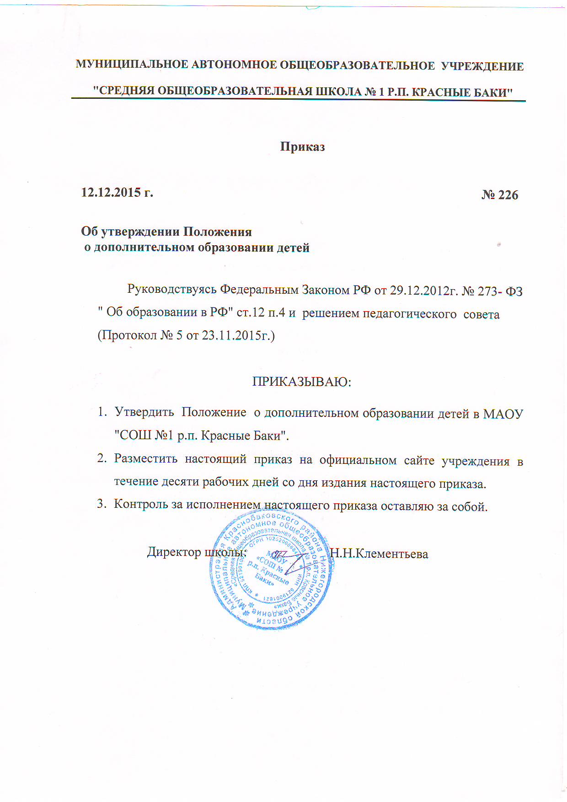

Приложение
к приказу директора МАОУ
"СОШ №1 р.п. Красные Баки"
от 12.12.2015г. № 226

Положение

о дополнительном образовании детей
в МАОУ «СОШ №1 р.п. Красные Баки»

I. ОБЩИЕ ПОЛОЖЕНИЯ.
1.1. В своей деятельности по организации дополнительного образования детей МАОУ "СОШ №1 р.п. Красные Баки" руководствуется Законом " Об образовании в РФ" от 20.12.2012г. № 273-ФЗ, Уставом и настоящим Положением.
1.2. Дополнительное образование детей (ДОД) в МАОУ «СОШ №1 р.п. Красные Баки» (далее по тексту школа) создается в целях формирования единого образовательного пространства школы для повышения качества образования и реализации процесса становления личности в разнообразных развивающих средах. ДОД является равноправным, взаимодополняющим компонентом базового образования.
1.3. ДОД предназначено для педагогически целесообразной занятости детей в возрасте от 7 до 18 лет в их свободное (внеурочное) время.
1.4. ДОД организуется на принципах природосообразности, гуманизма, демократии, творческого развития личности, свободного выбора каждым ребенком вида и объема деятельности, дифференциации образования с учетом реальных возможностей каждого обучающегося.
1.5. Объединения ДОД создаются, реорганизуются и ликвидируются приказом директора школы.
1.6. Руководителем ДОД является заместитель директора по воспитательной работе, который организует работу и несет ответственность за ее результаты.
1.7. Содержание образования ДОД определяется образовательными программами – примерными (рекомендованными Министерством образования РФ), модифицированными (адаптированными), авторскими. При необходимости возможна постановка эксперимента и разработка соответствующих экспериментальных программ, открытие на базе учреждения экспериментальной площадки.
1.8. Прием обучающихся в объединения ДОД осуществляется по заявлению родителей
( законных представителей) на основе свободного выбора детьми образовательной
области и образовательных программ.

1.9. Структура ДОД определяется целями и задачами школы, количеством и направленностью реализуемых дополнительных образовательных программ и включает кружки, секции, клубы, учебные группы и т.д.
1.10. Штатное расписание ДОД формируется в соответствии с его структурой и может меняться в связи с производственной необходимостью и развитием ДОД в школе. Деятельность сотрудников ДОД определяется соответствующими должностными инструкциями.
1.11. Объединения ДОД располагаются в основном здании школы.
II. ЗАДАЧИ ДОПОЛНИТЕЛЬНОГО ОБРАЗОВАНИЯ.
ДОД направлено на решение следующих задач:
-формирование и развитие творческих способностей учащихся;
- удовлетворение индивидуальных потребностей учащихся в интеллектуальном, художественно-эстетическом, нравственном развитии, а также в занятиях физической культурой и спортом;
-формирование культуры здорового и безопасного образа жизни, укрепление здоровья учащихся;
- воспитание у детей гражданственности, уважения к правам и свободам человека, любви к Родине, природе, семье;
-выявление, развитие и поддержку талантливых детей, а также лиц, проявивших выдающиеся способности;
- личностно-нравственное развитие и профессиональное самоопределение обучающихся;
- обеспечение социальной защиты, поддержки, реабилитации и адаптации детей к жизни в обществе;
- формирование общей культуры школьников;

III. СОДЕРЖАНИЕ ОБРАЗОВАТЕЛЬНОГО ПРОЦЕССА В ОБЪЕДИНЕНИЯХ ДОПОЛНИТЕЛЬНОГО ОБРАЗОВАНИЯ ДЕТЕЙ.
3.1. В ДОД МАОУ "СОШ №1 р.п. Красные Баки" реализуются дополнительные общеобразовательные программы по следующим направленностям:
- художественной;
- физкультурно-спортивной;
-естественнонаучной;
- туристско-краеведческой;
- технической;
-социально-педагогической.
3.2. Занятия в объединениях могут проводиться по программам одной тематической направленности или комплексным (интегрированным) программам.
Для реализации комплексных программ могут быть привлечены 1 и более педагогов, распределение учебной нагрузки между ними фиксируется в образовательной программе.
3.3. Содержание образовательной программы, формы и методы ее реализации, численный и возрастной состав объединения, определяются школой самостоятельно, исходя из образовательно-воспитательных задач, психолого-педагогической целесообразности, санитарно-гигиенических норм, материально-технических условий, что отражается в Пояснительной записке программы.
3.4. Педагогические работники ДОД могут пользоваться примерными (рекомендованными Министерством образования РФ) программами, самостоятельно разрабатывать программы и соответствующие приложения к ним, либо использовать программы других учреждений дополнительного образования детей.
3.5. Образовательная деятельность учащихся с ограниченными возможностями здоровья по дополнительным общеобразовательным программам может осуществляться на основе дополнительных общеобразовательных программ, адаптированных при необходимости для обучения указанных учащихся, с привлечением специалистов в области коррекционной педагогики, а также педагогическими работниками, прошедшими соответствующую переподготовку.
IV. ОРГАНИЗАЦИЯ ДЕЯТЕЛЬНОСТИ.
4.1. Работа ДОД МАОУ "СОШ №1 р.п. Красные Баки" осуществляется на основе годовых и других видов планов, образовательных программ и учебно-тематических планов, утвержденных директором школы.
4.2. Учебный год в ДОД начинается 1 сентября и заканчивается 31 мая текущего года. Во время летних каникул учебный процесс может продолжаться (если это предусмотрено образовательными программами) в форме походов, сборов, экспедиций, лагерей разной направленности и т.п. Состав обучающихся в этот период может быть переменным. При проведении многодневных походов разрешается увеличение нагрузки педагога.
4.3. Расписание занятий в объединениях дополнительного образования детей составляется с учетом того, что они являются дополнительной нагрузкой к обязательной учебной работе детей и подростков в школе. Расписание составляется в начале учебного года администрацией по представлению педагогических работников с учетом установления наиболее благоприятного режима труда и отдыха обучающихся. Расписание утверждается директором школы. Перенос занятий или изменения расписания производится только с согласия администрации ДОД и оформляется документально. В период школьных каникул занятия могут проводиться по специальному расписанию.

4.4.При реализации дополнительных общеобразовательных программ могут предусматриваться как аудиторные, так и внеаудиторные (самостоятельные) занятия, которые проводятся по группам или индивидуально.
4.5. Продолжительность занятий и их количество в неделю определяются образовательной программой педагога, а также требованиямиСанПин.
4.6. В соответствие с программой педагог может использовать различные формы образовательно-воспитательной деятельности: аудиторные занятия, лекции, семинары, практикумы, экскурсии и др. Занятия могут проводиться как со всем составом группы, так и по звеньям ( 3-5 человек) или индивидуально.
4.8. Зачисление обучающихся в ДОД осуществляется на срок, предусмотренный для освоения программы и по личному заявлению обучающегося или его родителей (законных представителей).
4.9. Деятельность детей осуществляется как в одновозрастных, так и в разновозрастных, объединениях по интересам (учебная группа, кружок, клуб, ансамбль, др.). В работе объединения могут принимать участие родители, без включения в списочный состав и по согласованию с педагогом.
4.10. Каждый обучающийся имеет право заниматься в объединениях разной направленности, а также изменять направление обучения.
4.11. Посещение ребенком занятий более, чем в двух объединениях дополнительного образования не рекомендуется, предпочтительнее совмещение спортивного и неспортивного профилей. Кратность посещения занятий одного профиля рекомендуется не более двух раз в неделю.
Рекомендуется продолжительность отдыха между занятиями в общеобразовательной школе и занятиями в объединениях дополнительного образования не менее 60 мин.
4.12. В ДОД ведется методическая работа, направленная на совершенствование содержания образовательного процесса, форм и методов обучения, повышение педагогического мастерства педагогов.
4.13. Для учащихся с ограниченными возможностями здоровья, детей-инвалидов, инвалидов организации, осуществляющие образовательную деятельность, организуют образовательный процесс по дополнительным общеобразовательным программам с учетом особенностей психофизического развития указанных категорий учащихся.

Принят педагогическим советом
Протокол заседания педагогического совета № 5 от 23.11.2015г.

Принят с учетом мнения совета родителей
Протокол № 3 от 20.11.2015г.

